おまんじゅう作り体験
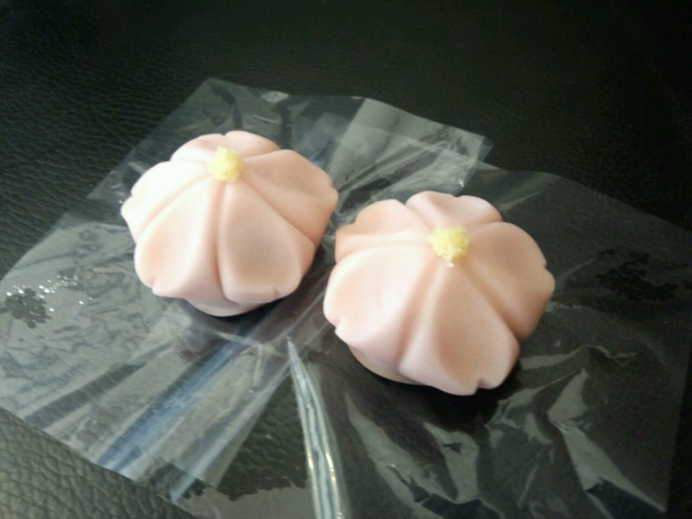 | 出展者名  株式会社柏屋葛城堂
所在地
富田林市本町２１－１
電話番号
0721-25-2210
営業時間
９：００～１８：００
定休日：火曜日
出展内容
＊お菓子の商品展示やパネルでの商品やお店の紹介。
＊上記の写真 桜のねりきりを２つ作る体験をおこなっていただけます。
事前登録制！

柏屋葛城堂の事業内容＆アピール！
ＵＲＬ 柏屋葛城堂のＨＰ
＊創業１８０余年。昔ながらの手作りで一つ一つ真心込めてお作りしております。上生菓子、上用饅頭、赤飯、季節の生菓子、一升餅、最中、カステラ
焼き菓子など、和菓子全般を用意しております。

